Любить по-грузински…
5ти-дневный СБОРНЫЙ ЭКОНОМ ТУР!!!
Тбилиси – Мцхета – Сигнахи – Тбилиси
Гарантированные даты:11-15.02 и 22-26.02

11.02: Прибытие в город света - красавец Тбилиси, трансфер и размещение в отеле.

Свободное время.
Ночь в отеле.

12.02: Завтрак в отеле.
Сегодня, мы проведем насыщенный день с 2мя экскурсиями:
Сити-тур по чарующему городу:
Кафедральный собор «Самеба» («Святая Троица» символ грузинского возрождения, единства и бессмертия.) Он возвышается в центре Тбилиси на вершине горы св. Ильи.
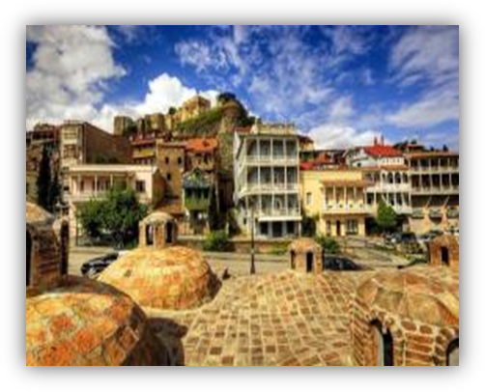
Церковь Метехи (V в.) – красивый и гордый символ Тбилиси.
Крепость «Нарикала», во дворе которой находиться прекрасный храм. У стен крепости восстановлены башенки с которых у Вас будет возможность сделать памятные фотографии. С крепостной стены открываются изумительные виды.
Посещение современного архитектурного шедевра – Моста Мира и парка Рике.
На левом берегу моста находиться храм Сиони (знаменит своими чудотворными иконами), который мы также посетим.
Факультативно: Далее мы немного расслабимся, посетив завод шампанских вин «Багратиони 1882», где ознакомимся с историей завода и в дегустационном зале продегустируем 12 видов игристого вина, под закуску из фруктов, сыра и грузинского хлеба
(дополнительно 35долл 1 чел).

Выезд во Мцхета.
Каждый из нас со школьных лет помнит строки…

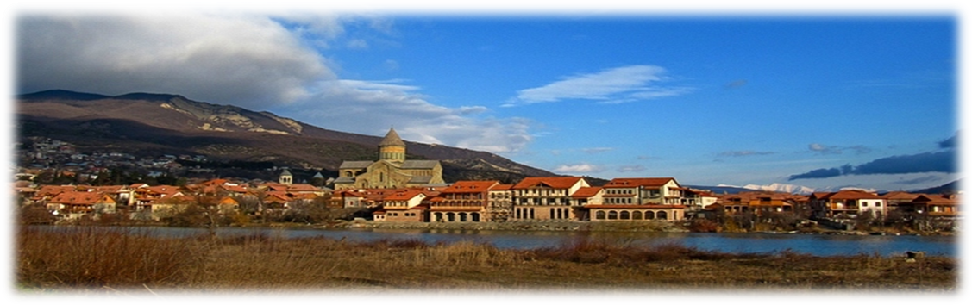
«…Там, где, сливаясь, шумят,
Обнявшись, будто две сестры,
Струи Арагви и Куры,
Был монастырь…»
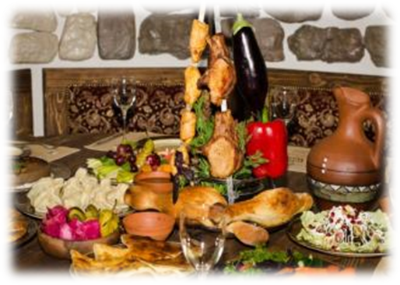
Таким увидел Лермонтов Мцхета, таким его увидите и Вы.
Факультативно: Здесь мы посетим домашний винный погреб, где проведем дегустацию грузинских вин и чачи. Дегустация проводится из глиняных пиал. Вино домашнего изготовления 2-х сортов - красное, белое, чача 2-х сортов - белая и подкрашенная. Дегустатор сам историк и винодел, и в течение дегустации он поведает Вам всю историю виноградной культуры и производства вина в Грузии. Обед здесь же с уроками грузинской национальной кухни (дополнительная плата на месте 25 долл 1 чел)
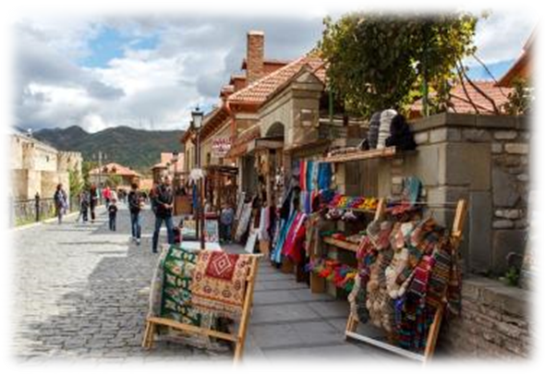
«Мцхета» – древнейший, город, первая столица Грузии, душа этой удивительной страны. Здесь у Вас будет возможность ознакомиться с:
Кафедральным собором «Светицховели» (XI в). Он же, собор 12-ти апостолов. В основании его покоится Хитон Господень. Благодаря этой святыне Мцхета называют «вторым Иерусалимом».
Поднимемся в монастырь Джвари (V в), откуда открывается прекрасная панорама древней столицы (в Иерусалиме есть церковь с таким же названием). По легенде, этот храм был воздвигнут над источавшим благовонное масло (миро) пнём того кедра, под которым молилась просветительница Грузии Святая Нино.
Возвращение в Тбилиси. Свободное время.
Ночь в отеле.

13.02: Завтрак в отеле. Свободный день.
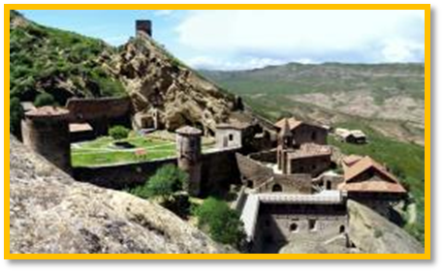
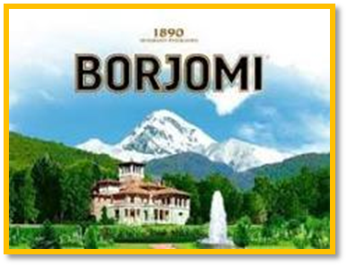
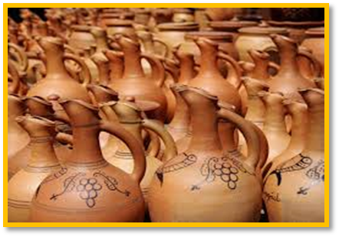

Можно рассмотреть такие факультативные экскурсии, как:
1. Гори и Уплисцихе
2. Ананури, Гудаури, Казбеги
3. Боржоми и Бакуриани
4. Кахетия: Телави, Цинандали и Гурджаани
Ночь в отеле.

14.02: Завтрак в отеле. Сегодня самый романтический праздник – день Св. Валентина. Что в мире есть более трогательнее, сокровеннее и романтичнее чем чувство любви? Наверное, никакое другое чувство не сравнится с температурой тепла в сердце, которое любит. И мир влюбленных не понять миллионам простых людей, потому что он по-особенному создан только для двоих.
Подарки от принимающей стороны.
Сегодня, Вы узнаете все о родине грузинского виноделия и гостеприимства. На востоке Грузии уютно расположилась Кахетия.
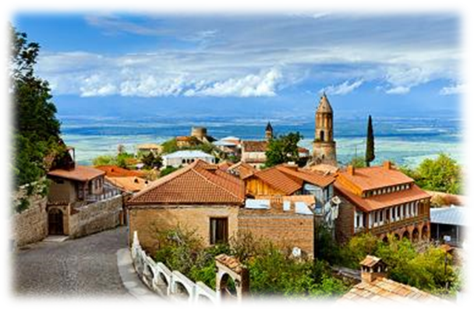
Мы остановимся в Сигнахи - городе любви. Этот уютный город прекрасно соединил в себе элементы южно-итальянского и грузинского архитектурных тонкостей.
А также Вы увидите крепость Сигнахи, входящую в список самых известных и крупных крепостей Грузии.

Посетим монастырский и епископальный комплекс Святого Георгия - женский монастырь «Бодбе». Тут расположена Базилика Святой Нино, а спустившись в ее чудотворным источникам, можете загадать желание, которое обязательно сбудется (пешая ходьба 30 мин).
Факультативно:
Посещение винного погреба в Сигнахи, дегустация различных сортов вина и грузинской водки - чача. (факультативно, 10 долл 1 чел. )
Возвращение в Тбилиси. Трансфер на ужин в один из лучших ресторанов Тбилиси, где Вас ждет национальный вкуснейший ужин и знаменитое грузинское вино, и все это в музыкальном и танцевальном сопровождении. Теплая приятная атмосфера, безумно вкусная грузинская кухня и бокал вина – лучшее завершение праздника. Ночь в отеле.
15.02: Завтрак в отеле. Трансфер в аэропорт Тбилиси. Завершение обслуживания.
Счастливое возвращение на Родину.

ЦЕНЫ УКАЗАНЫ ЗА ЧЕЛОВЕКА В НОМЕРЕ ЗА ВЕСЬ ТУР, в USD
ПРОЖИВАНИЕ в Тбилиси | Ницца, Далида, 3*** эконом | Альянс, Астория, Престиж палас, Доеси, Хотел 27, 3*** | Ведзиси, Примавера, 4**** эконом | Астория, Рояль Вера, Бетси, Вере палас, Ривер сайд, Олд Метехи, Копала Рике 4**** | Олд Тифлис, ЗП палас, Косте, Олд Копала 4****+ | Меркурий, Тифлис палас, Мариотт Кортьярд 4****+, Тбилиси румс, Холидей инн, 5*****
При дабл номере | 290 | 325 | 378 | 435 | 535 | 695
При сингл номере | 360 | 435 | 525 | 625 | 775 | 1065
При трипл номере | 275 | 325 | 340 | 395 | 475 | 595

В стоимость тура входит:
- Встреча и проводы в аэропорт под все авиа перелеты без доплат (только в даты тура)
- Весь трансфер в период тура
- Проживание в выбранном Вами отеле на базе завтраков
- Стоимость указанных в туре экскурсий (Тбилиси, Мцхета, Сигнахи)
- Обслуживание гида
- Входные билеты
- Подъемники на Нарикала
- Ужин в ресторане национальной кухни
- Подарки от принимающей стороны.
- Страховка

!!! Так как тур сборный, компания несёт за собой право менять местами экскурсионные дни. При этом содержание программы остается неизменным.
Дополнительная информация, цены:
!!! Доп. Ночь в Тбилиси в отелях 3*эконом: сингл 45долл, дабл 60долл, трипл 70долл
!!! Доп. Ночь в Тбилиси в отелях 3*: сингл 55долл, дабл 70долл, трипл 90долл
!!! Доп. Ночь в Тбилиси в отелях 4*эк: сингл 75 долл, дабл 80долл, трипл 110долл
!!! Доп. Ночь в Тбилиси в отелях 4*: сингл 100 долл, дабл 120долл, трипл 160долл
!!! Доп. Ночь в Тбилиси в отелях 4*+ : сингл 125, дабл 135, трипл 185
!!! Доп. Ночь в Тбилиси в отелях 4*+- 5*: сингл 170долл, дабл 190долл

МЫ ЖДЕМ ВАС В ГРУЗИИ !!!

